Anexa 1
Universitatea Politehnica Timişoara Aprobat,
Direcţia Socială Rector UPT,
Timişoara, Aleea studenţilor, Căminul 4C Conf.dr.ing. Florin Drăgan
Cod Poştal: 300551, Telefon: 0256-404321,
Fax: 0256-404324
D.S. Nr. . . . . . . . . . . / . . . . . . . . . . . . . . . . . . . Cerere
Domnule RECTOR,
Subsemnatul (a).........................................................................................având CNP ..................................................,
domiciliat (ă) în .........................................................................................................., str............................................................, nr......., ap........, judeţul.............................................., angajat (ă) la....................................................................................., în funcţia de................................................, prin prezenta vă rog să-mi aprobaţi închirierea spaţiilor precizate în lista de oferte
de mai jos pentru un număr de .............. persoane, în data de ......................................, orele ..............., în vederea organizării
evenimentului..............................................................................................................................................................................
(sevaspecificatipulevenimentului).
la unitatea (vezi verso).
Valoarea serviciilor solicitate (aproximativă) este de................................ lei şi se va definitive prin Nota de comandă.
Forma de plată va fi: □Numerar □Virament
Mă angajez, în calitate de organizator, că participanţii la eveniment vor respecta reglementările interne ale UPT, legislaţia naţională şi europeană privitoare la conduit în spaţiile publice, în vigoare şi că vom elibera sala închiriată în data de ……………….. la ora.................. .
Ataşez copie după actul de identitate.

Timişoara, Semnătura,
Data:
……………………………………………….
Propunem spre aprobare,
Direcţia Socială,
Şef serviciu
Nume, prenume / semnătura

Universitatea Politehnica Timişoara
Direcţia Socială, Casa Politehnicii 1
Timişoara, B-dul Regele Ferdinand I, Nr.2
Cod Poştal: 300006
Telefon: 0256-496850, Fax: 0256-496850
Direcţia Socială, Casa Politehnicii 2
Timişoara, B-dul Mihai Eminescu, Nr.11
Cod Poştal: 300028
Telefon: 0256-490407, Fax: 0256-494507
Direcţia Socială, Cantina Studenţească
*
Timişoara, Complex Studenţesc
Telefon: 0256-404354, Fax: 0256-404362
* Se bifează pe figura de mai jos
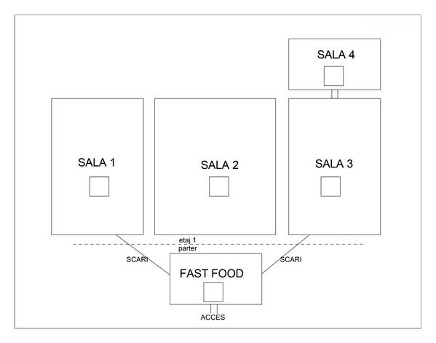
Direcţia Socială, Cantina Studenţească – Baza 2
Timişoara, Str. Păunescu Podeanu, Nr.2
Cod poştal: 300586
Telefon: 0256-289371, Fax: 0256-289371
Direcţia Socială, Cantina Studenţească - Bufet 1 MV
Timişoara, Complex Studenţesc
Telefon: 0256-404354, Fax: 0256-404362
Semnătura,

